Pruebas de uso en Pycharm.

Bloque 1: Navegación en PyCharm

Ejercicio 1 – Buscar archivos y clases.
Objetivo: Localizar archivos y clases rápidamente usando Search Everywhere y Find in Files.
Pasos exactos:
- Abre PyCharm.
- En la pantalla principal, selecciona Open (no Create New Project) y navega hasta la carpeta proyecto_python donde tendras que añadir el archivo de la práctica anterior. Selecciónala y pulsa OK.
- Espera a que PyCharm indexe el proyecto. Aparecerá una barra inferior con el texto "Indexing..."; NO continúes hasta que desaparezca.
- Pulsa Shift dos veces (rápido) para abrir Search Everywhere.
- En la caja de búsqueda escribe main.py y espera a que aparezcan resultados. Si no aparece, escribe main y filtra por Files en el panel de la derecha.
- Haz doble clic sobre main.py para abrirlo.
Comprobación inmediata: el archivo main.py debe abrirse en el editor con el contenido print('Hola Mundo').
Errores comunes y soluciones:
- Si no aparece main.py, vuelve a File -> Invalidate Caches / Restart y selecciona Invalidate and Restart. Tras reiniciar, repite el paso 4.
- Si el proyecto no está indexado (la función de búsqueda tarda o no devuelve resultados), mira la esquina inferior derecha para ver si hay tareas en marcha (p. ej. "Background tasks"). Espera a que acaben.
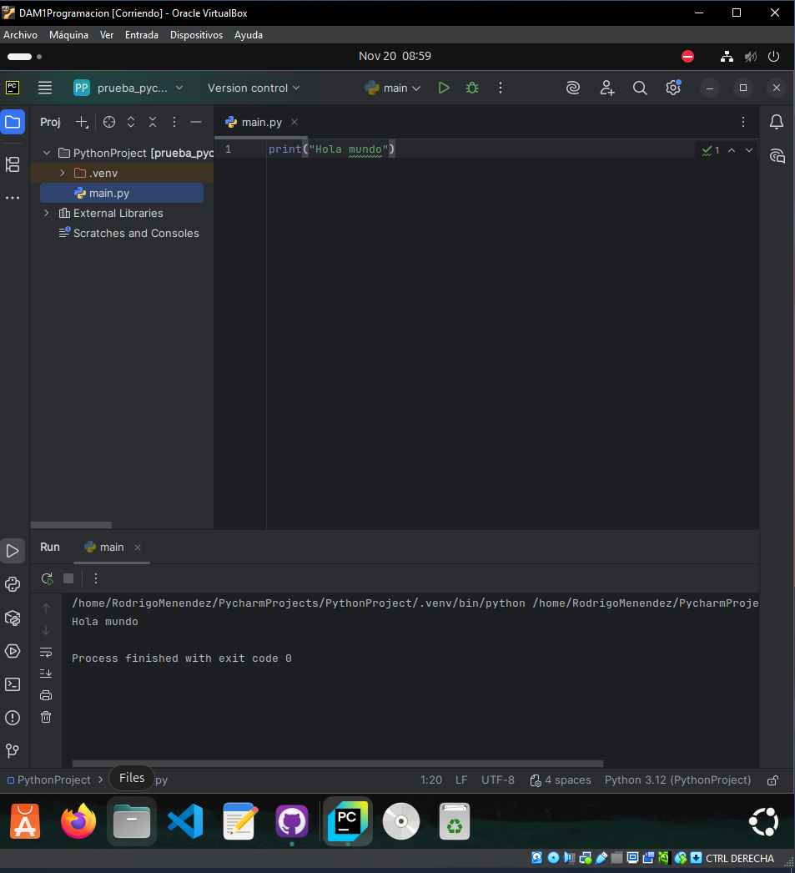

Ejercicio 2 – Ir a la definición y ver usos.
Objetivo: saltar de una referencia a su definición y ver todas las referencias (usages).
Pasos exactos:
- Con main.py abierto, si hay funciones definidas, coloca el cursor sobre una llamada de función (por ejemplo saludar() si la creas).
- Pulsa Ctrl y haz clic sobre el nombre (o Ctrl+B). PyCharm abrirá el archivo y colocará el cursor en la definición.
- Para ver dónde se usa esa función en todo el proyecto: selecciona el nombre y pulsa Alt+F7 (Find Usages).
- En el panel inferior aparecerá una lista con todas las referencias. Haz doble clic en cualquiera para ir al lugar concreto.
Comprobación inmediata: debes poder navegar entre llamada y definición sin abrir manualmente carpetas.
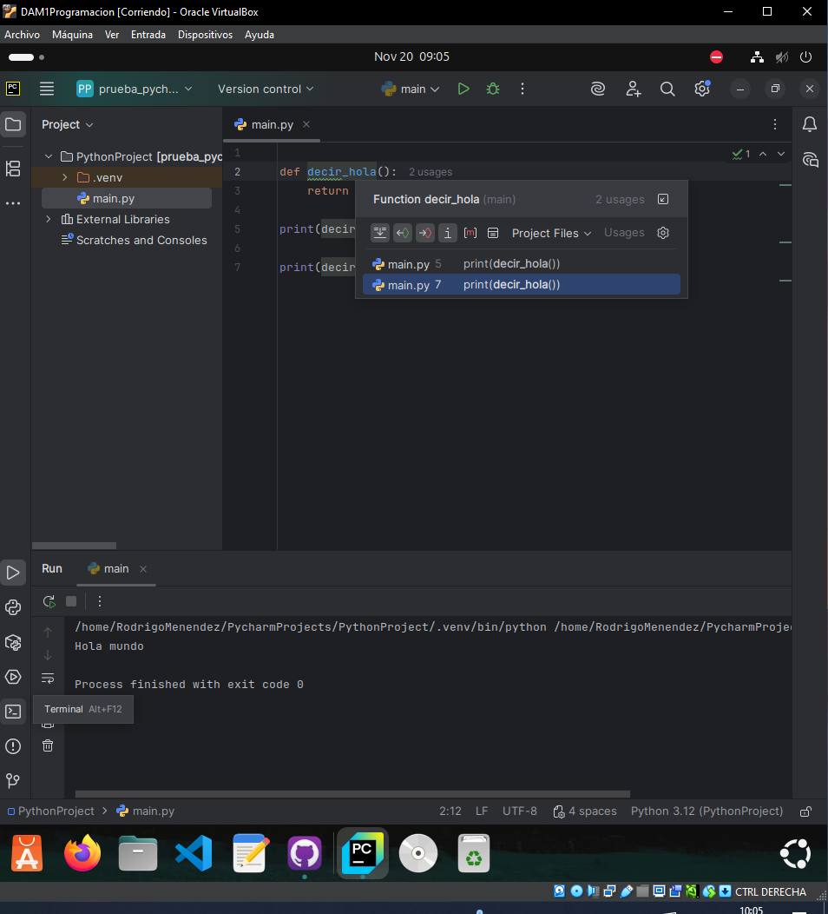
Errores comunes y soluciones:
- Si Ctrl+Click no funciona, ve a Settings -> Keymap y comprueba que Go to Declaration está asignado a Ctrl+B.
Prueba: crea dos funciones (saludar() y despedir()), llama a ambas desde main, y practica Ctrl+Click y Alt+F7 para ver todas las referencias.
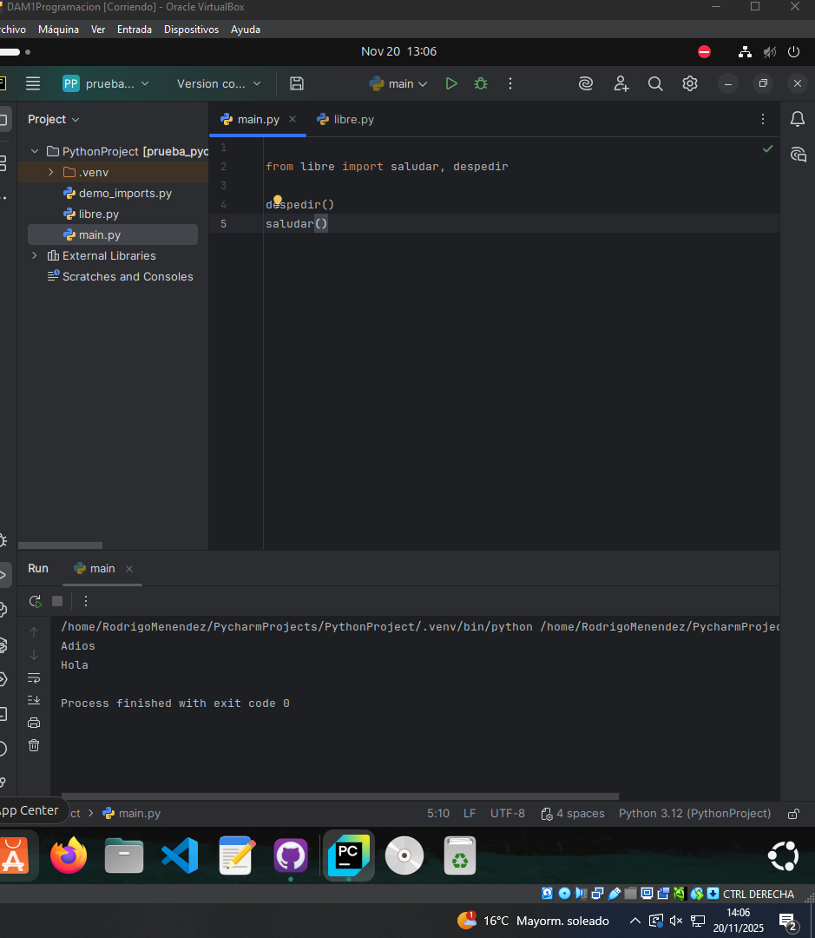

Bloque 2: Refactorización en PyCharm.

Ejercicio 3 – Renombrar variables y métodos (Refactor Rename).
Objetivo: renombrar símbolos con seguridad y revisar cambios antes de aplicarlos.
Pasos exactos:
- Abre main.py o crea un archivo utils.py con lo siguiente:
contador = 0
def incrementar():
global contador
contador += 1
return contador
print(incrementar())
print(incrementar())
- Coloca el cursor sobre contador en la definición (línea contador = 0).
- Pulsa Shift + F6 para activar Rename (verás que el IDE permite editar el nombre in-place).
- Escribe total y pulsa Enter.
- Aparecerá un diálogo si hay múltiples ocurrencias: asegúrate de marcar Search in comments and strings y Search for text occurrences sólo si quieres renombrar también en comentarios/textos. Pulsa Refactor.
Comprobación inmediata: todas las referencias a contador se habrán renombrado a total. Ejecuta el archivo (Right-click -> Run 'main') y confirma que el programa imprime 1 y 2 sin errores.
Errores comunes y soluciones:
- Si aparece NameError al ejecutar, comprueba que no hayas creado otra variable total en otro scope que interfiera.
- Si cambias un nombre que pertenece a una librería estándar (p. ej. print), PyCharm mostrará advertencias; no renombres funciones/procedimientos del sistema.
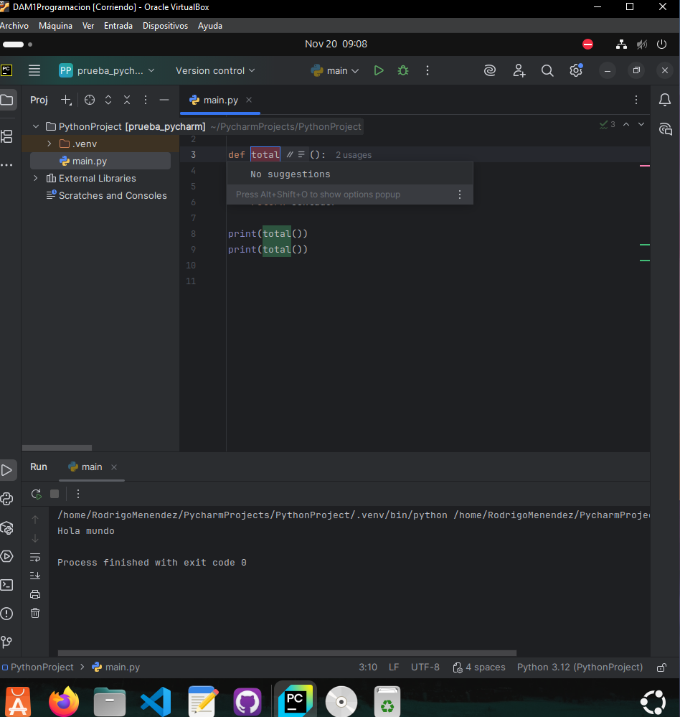
Prueba: renombra incrementar a suma_uno y comprueba que el programa sigue ejecutándose.
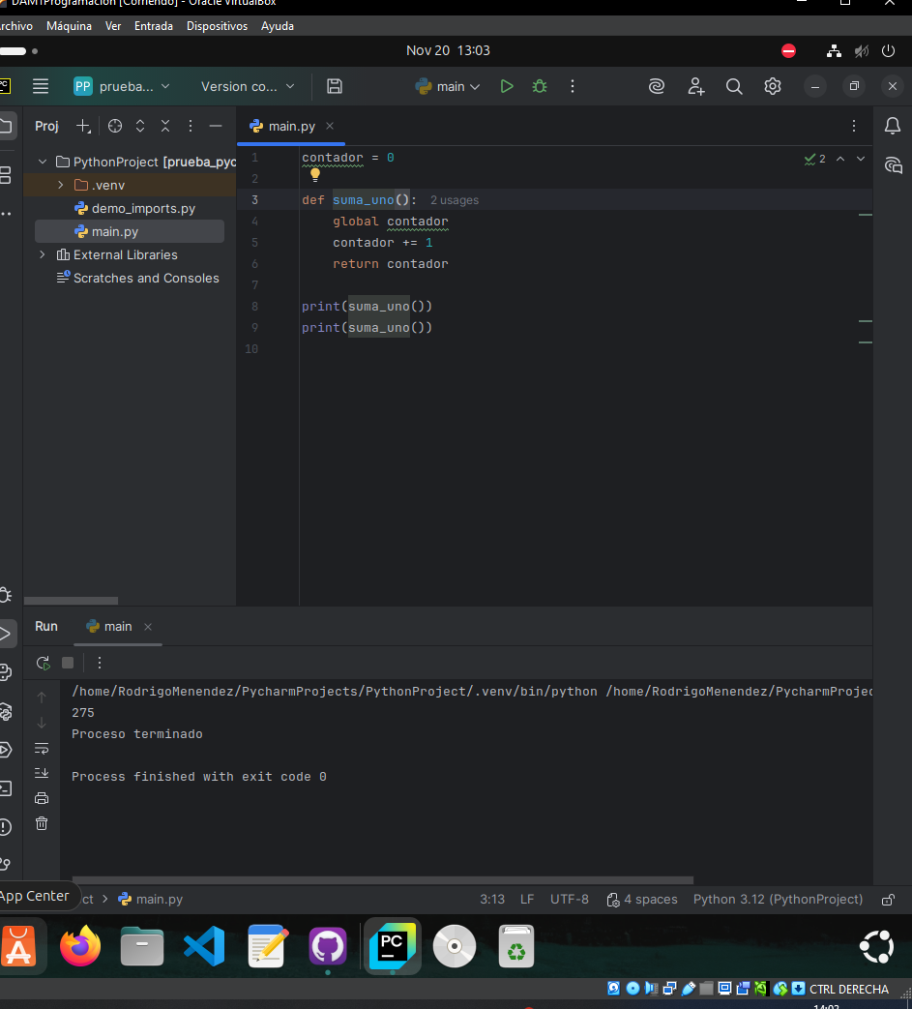

Ejercicio 4 – Extraer método (Extract Method)
Objetivo: convertir un bloque de código en una función reutilizable.
Pasos exactos:
- Abre main.py y escribe el siguiente snippet:
def proceso():
x = 5
y = 10
z = x * y
print(z)
print('Proceso terminado')
proceso()
- Selecciona las dos líneas print(z) y print('Proceso terminado') (usa el ratón o Shift + ↑ / ↓).
- Pulsa Ctrl + Alt + M (Extract Method). Aparecerá un diálogo pidiendo el nombre del nuevo método.
- Escribe mostrar_resultado y pulsa OK.
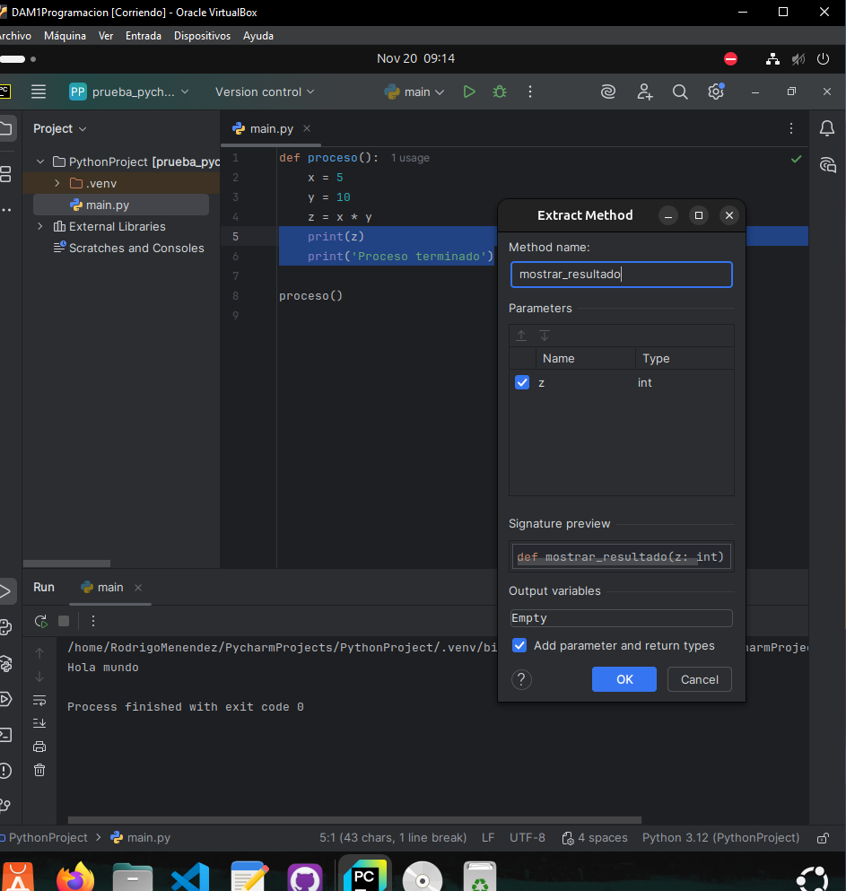
Comprobación inmediata: el código quedará así:
def proceso():
x = 5
y = 10
z = x * y
mostrar_resultado(z)
def mostrar_resultado(valor):
print(valor)
print('Proceso terminado')
proceso()
- Ejecuta el script para verificar que la salida es la misma.
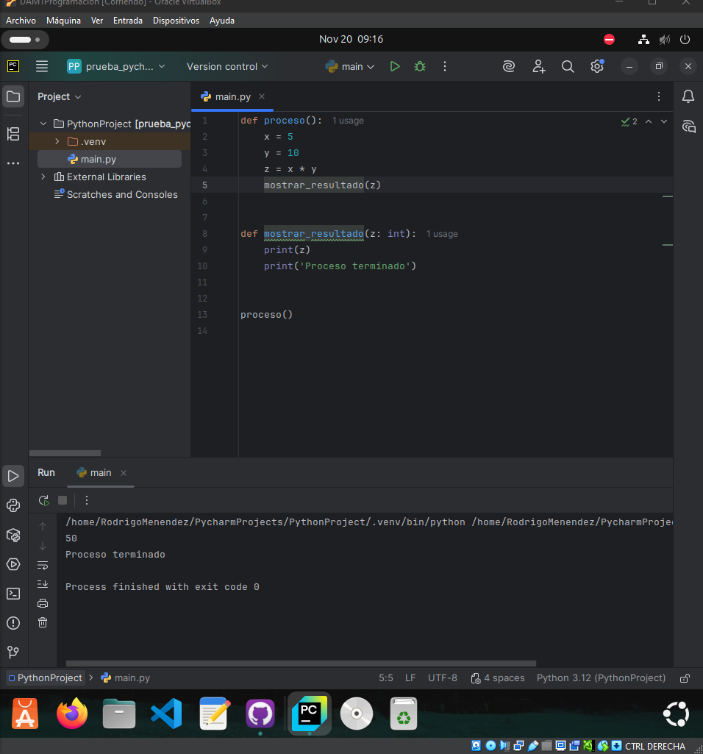
Errores comunes y soluciones:
- Si el nuevo método requiere variables locales no pasadas como parámetros, PyCharm te pedirá que las conviertas en argumentos. Acepta y proporciona nombres adecuados.
Prueba: extrae un bloque de 6 líneas que haga varias operaciones y crea una función con 2-3 parámetros.
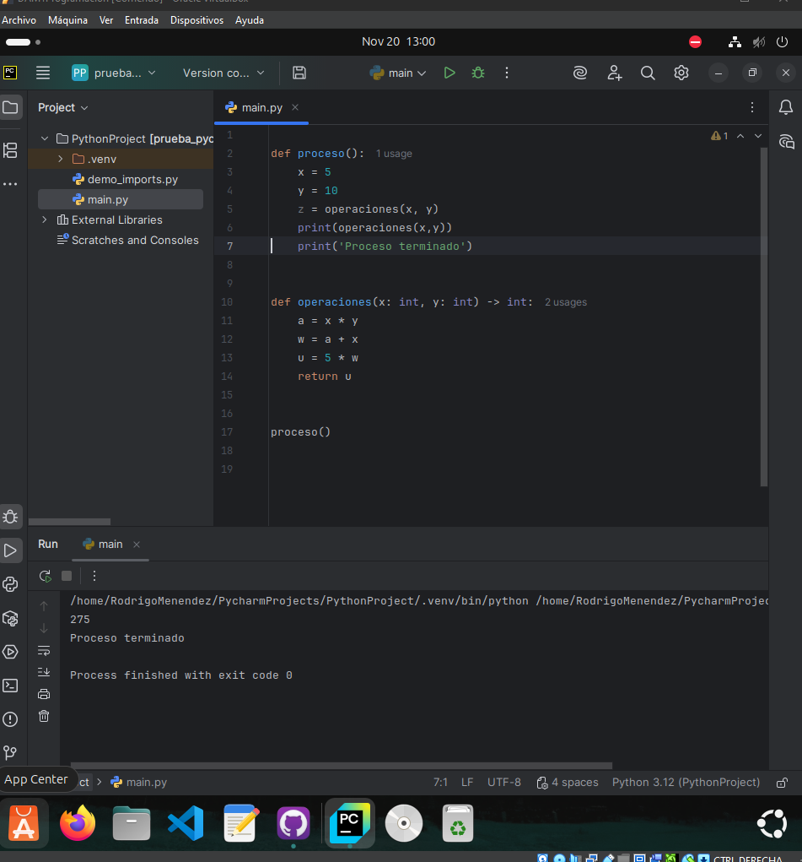

Ejercicio 5 – Optimizar imports y formateo.
Objetivo: limpiar imports no usados y aplicar formato estándar.
Pasos exactos:
- Crea un archivo demo_imports.py con contenidos:
import os
import sys
from math import sqrt
print('Demo')
- Observa que sys y sqrt no se usan. Pulsa Ctrl + Alt + O para Optimize Imports.
- Pulsa Ctrl + Alt + L para Reformat Code.
Comprobación inmediata: sys y sqrt habrán desaparecido del archivo y el formato quedará ordenado.
Errores comunes y soluciones:
- Si Optimize Imports no elimina algo, puede ser porque PyCharm detecta uso en cadenas o decoradores — revisa manualmente.
Prueba: crea un archivo con imports innecesarios y practícalo.
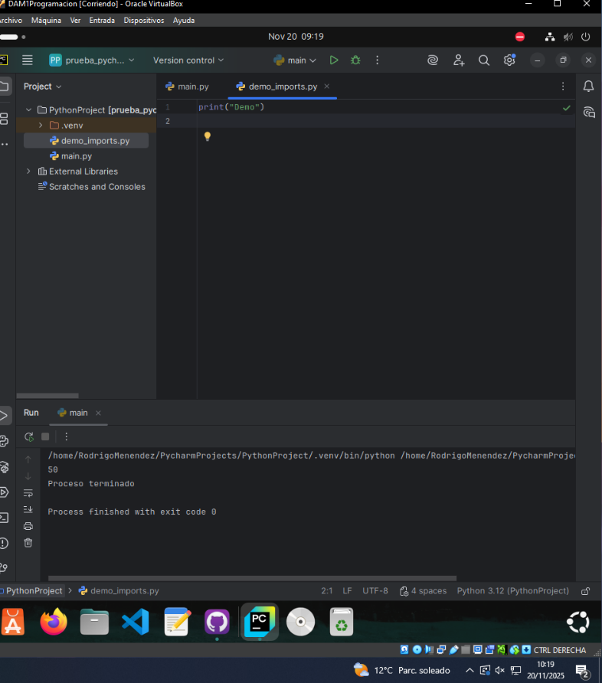

Bloque 3: Depuración en PyCharm.

Ejercicio 6 – Crear configuración de ejecución y ejecutar en Debug.
Objetivo: aprender a configurar y ejecutar un script en modo Debug.
Pasos exactos:
- Abre main.py.
- En la esquina superior derecha, haz clic en el selector de configuración y elige Edit Configurations....
- Pulsa el + y selecciona Python.
- En Script path navega y selecciona main.py. Dale nombre Main Debug y pulsa OK.
- Coloca un breakpoint: ve al margen izquierdo de la línea print('Hola Mundo') y haz clic; aparecerá un punto rojo.
- Selecciona la configuración Main Debug y pulsa el icono de Debug (el icono de insecto) o Shift + F9.
Comprobación inmediata: la ejecución se detendrá en el breakpoint y verás la ventana de Debug con pestañas Frames, Variables, Watches.
Errores comunes y soluciones:
- Si el breakpoint aparece gris y no se detiene, comprueba que estés ejecutando la configuración en modo Debug y que el archivo ejecutado sea el correcto.
- Si hay excepciones antes del breakpoint, revisa la consola de Debug para ver el stack trace.
Prueba: crea un bucle que sume números y pon un breakpoint dentro del bucle para observar el valor de la variable iteradora.
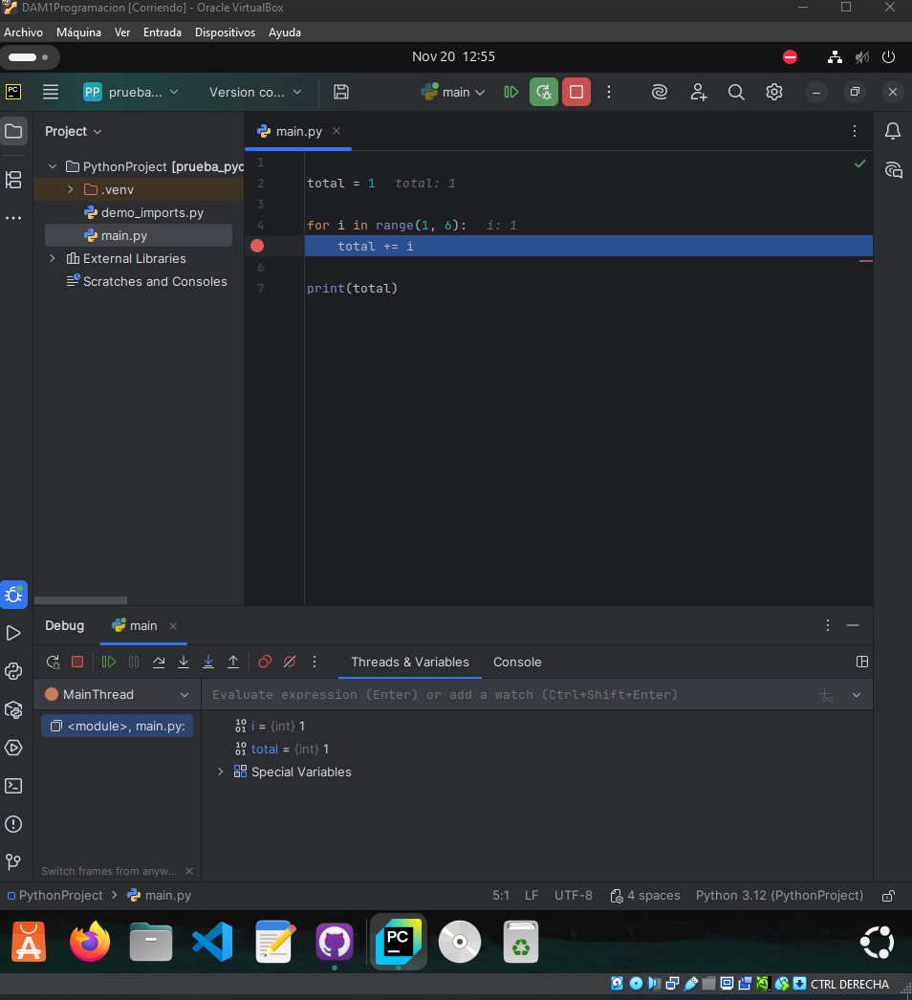

Ejercicio 7 – Step Over, Step Into, Step Out y Watches.
Objetivo: aprender a avanzar paso a paso y a inspeccionar variables concretas.
Pasos exactos:
- Con la sesión de Debug activa y detenida en un breakpoint, usa los botones del panel de Debug:
  - F8 (Step Over): avanza a la siguiente línea.
  - F7 (Step Into): entra en la llamada si la línea contiene una llamada a función.
  - Shift + F8 (Step Out): sale de la función actual.
- Para añadir un Watch: selecciona una expresión o variable en el editor, haz clic derecho y elige Add to Watches o desde la pestaña Watches pulsa + y escribe la expresión.
Comprobación inmediata: verás cómo cambian los valores en la pestaña Variables y Watches.
Errores comunes y soluciones:
- Si Step Into entra en librerías externas y te pierdes, en las preferencias Build, Execution, Deployment -> Debugger activa Do not step into library scripts.
Prueba: añade un watch de una expresión como x * y y observa su valor durante la depuración.
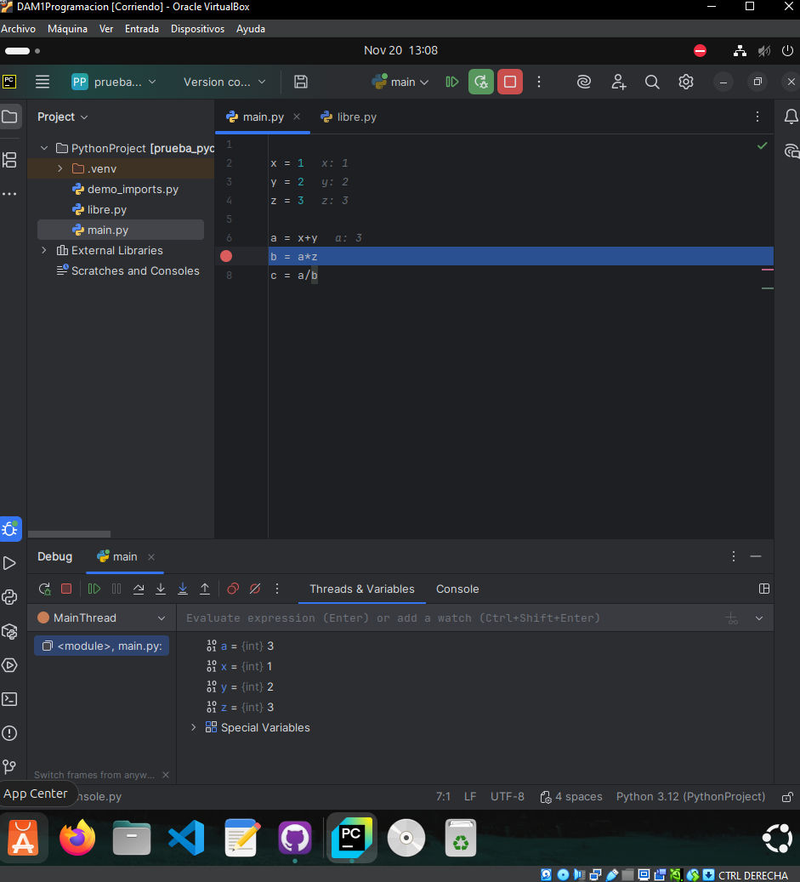

Bloque 4: Gestión de Proyectos y Entorno Virtual.

Ejercicio 8 – Crear proyecto con venv e instalar dependencias
Objetivo: configurar un entorno virtual y añadir paquetes con seguridad.
Pasos exactos:
- En PyCharm elige File -> New Project....
- En Location escribe una nueva ruta: ~/pycharm_projects/proyecto_demo.
- En Python Interpreter selecciona New environment using Virtualenv y elige la versión de Python disponible. Pulsa Create.
- Espera a que PyCharm cree el entorno. En la esquina inferior derecha aparecerá el intérprete configurado.
- Para instalar requests: File -> Settings -> Python Interpreter (o pincha en la esquina inferior derecha sobre el intérprete) y pulsa el icono +.
- Busca requests, selecciónalo y pulsa Install Package.
- Crea un archivo peticion.py con este contenido:
import requests
r = requests.get('https://httpbin.org/get')
print(r.status_code)
print(r.json().get('origin'))
- Ejecuta peticion.py. Debes ver un código 200 y una IP (origin) en la salida.
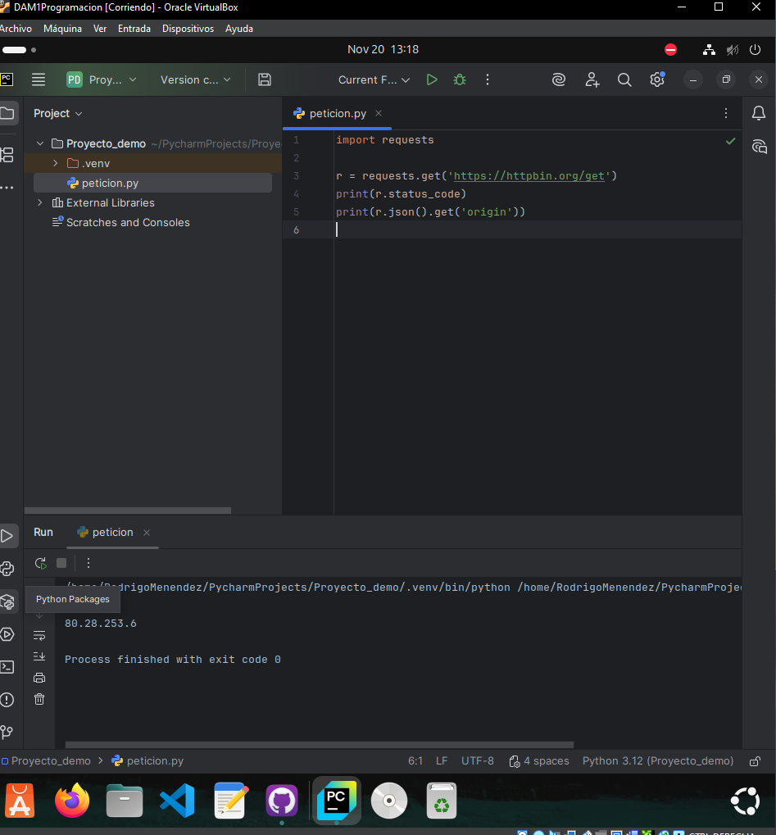
Comprobación inmediata: la petición HTTP devuelve 200.
Errores comunes y soluciones:
- Si requests falla al instalar, comprueba la conexión a Internet y que el intérprete seleccionado es el correcto (no un intérprete del sistema que no tenga permisos).
- Si la petición da error SSL, usa https://httpbin.org/status/200 o configura certificados del sistema.
Prueba: crea un pequeño script que use json y requests para obtener y parsear datos de una API pública.
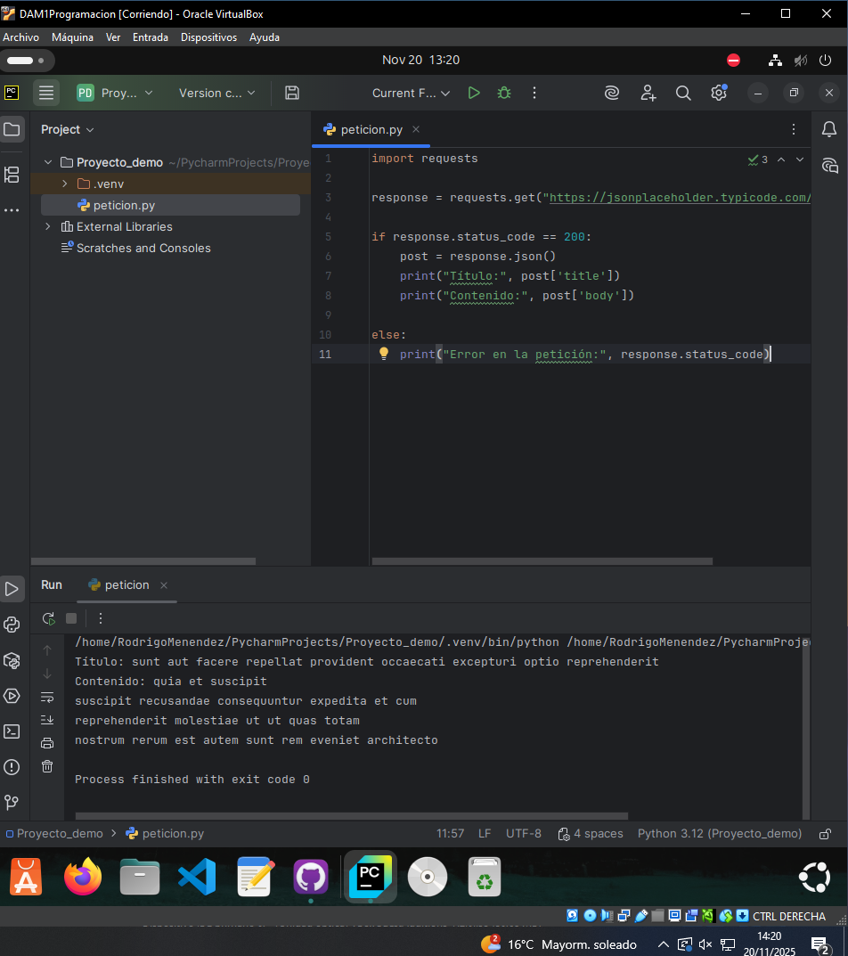

Bloque 5: Control de Versiones en PyCharm.

Ejercicio 9 – Inicializar repositorio Git y primer commit.
Objetivo: versionar el proyecto desde PyCharm sin salir del IDE.
Pasos exactos:
- Abre el proyecto en PyCharm.
- Ve a VCS -> Enable Version Control Integration... y selecciona Git. Pulsa OK.
- Aparecerá la carpeta .git en el árbol del proyecto. Si no ves archivos ocultos, activa View -> Active Editor -> Show Hidden Files.
- Crea un archivo README.md con una línea # Proyecto Demo.
- Ve a Git (barra inferior) o VCS -> Commit.... Selecciona README.md y pulsa Commit. En el diálogo puedes marcar Amend o escribir un mensaje Initial commit. Pulsa Commit.
Comprobación inmediata: en VCS -> Git -> Show History verás el commit.
Errores comunes y soluciones:
- Si Git no está instalado en el sistema, PyCharm mostrará un error: instala Git desde https://git-scm.com y vuelve a intentarlo.
- Si hay problemas de permisos al crear .git, revisa permisos de carpeta.
Prueba: crea una rama feature/test desde VCS -> Git -> Branches -> New Branch..., añade un archivo y realiza commits en esa rama.

Ejercicio 10 – Ver diferencias y merge.
Objetivo: practicar el flujo básico: rama, cambio, merge.

Pasos exactos:
- Crea la rama feature como en el ejercicio anterior.
- En feature, modifica README.md añadiendo una línea Feature demo y haz commit.
- Cambia a la rama main desde VCS -> Git -> Branches.
- Abre VCS -> Git -> Merge Changes..., selecciona la rama feature y pulsa Merge.
- Si hay conflictos, PyCharm abrirá la herramienta de merge visual; acepta las opciones necesarias y Apply.
Comprobación inmediata: el contenido añadido en feature debe aparecer en main.
Errores comunes y soluciones:
- Si merge detecta conflictos y no sabes resolverlos, puedes Abort merge desde la misma herramienta y pedir ayuda al profesor.
Prueba: crea dos ramas con cambios en el mismo archivo para forzar un conflicto y practícalo.

Bloque 6: Plugins útiles y personalización.

Ejercicio 11 – Instalar un plugin y configurarlo.
Objetivo: instalar un plugin y comprobar que funciona.
Pasos exactos:
- Ve a File -> Settings -> Plugins.
- En Marketplace busca Key Promoter X.
- Haz clic en Install. Tras instalación, PyCharm pedirá reiniciar: pulsa Restart IDE.
- Tras reiniciar, ve a Help -> Find Action y escribe un atajo que quieras aprender; Key Promoter X te pop-up mostrará sugerencias.
Comprobación inmediata: el plugin debe aparecer en la lista Installed y sus acciones deben mostrarse.
Prueba: instala Python Docstring Generator y genera una docstring en una función.

Bloque 7: Pruebas unitarias.

Ejercicio 12 – Crear y ejecutar tests con pytest.
Objetivo: configurar pytest y ejecutar pruebas desde PyCharm.
Pasos exactos:
- Instala pytest desde Settings -> Python Interpreter -> + -> pytest -> Install.
- Crea un archivo calc.py con:
def suma(a, b):
return a + b
- Crea un archivo test_calc.py en la misma carpeta:
from calc import suma
def test_suma():
assert suma(2, 3) == 5
- Haz clic derecho en test_calc.py y selecciona Run 'pytest in test_calc.py'.
Comprobación inmediata: la pestaña Run mostrará 1 passed.
Errores comunes y soluciones:
- Si PyCharm no detecta pytest, asegúrate de que el intérprete del proyecto tiene pytest instalado y reinicia PyCharm.
Prueba: añade más tests (casos borde) y asegúrate de que fallan/ejecutan según corresponda.

Bloque 8: Atajos, productividad y checklist final.

Ejercicio 13 – Checklist de productividad (PASO A PASO)
Objetivo: consolidar atajos y preparar un resumen de lo aprendido.
Pasos exactos:
- Abre Help -> Keymap Reference y salva o imprime el PDF con los atajos.
- Practica 5 atajos nuevos: Shift Shift (Search Everywhere), Ctrl+B (Go to Declaration), Shift+F6 (Rename), Ctrl+Alt+M (Extract Method), Shift+F9 (Debug).
- En el proyecto, realiza una mini-tarea que englobe todo: crear función, extraer método, añadir test, ejecutar en Debug y hacer commit.
Checklist final (antes de entregar):
- [ ] Proyecto abre sin errores en PyCharm
- [ ] Entorno virtual configurado
- [ ] Requests y pytest instalados
- [ ] Al menos un refactor aplicado
- [ ] Al menos un breakpoint usado en Debug
- [ ] Commit inicial creado
Prueba: preparar una breve explicación (5 minutos) sobre qué atajo o funcionalidad te ha hecho ahorrar más tiempo y por qué.

